TikTok Minis 看广告网赚短剧小程序——开发需求文档

前言
我们要开发一个怎么样的小程序？
TK minis的官网
https://developers.tiktok.com/portal/drama/7668887325719529492/overall
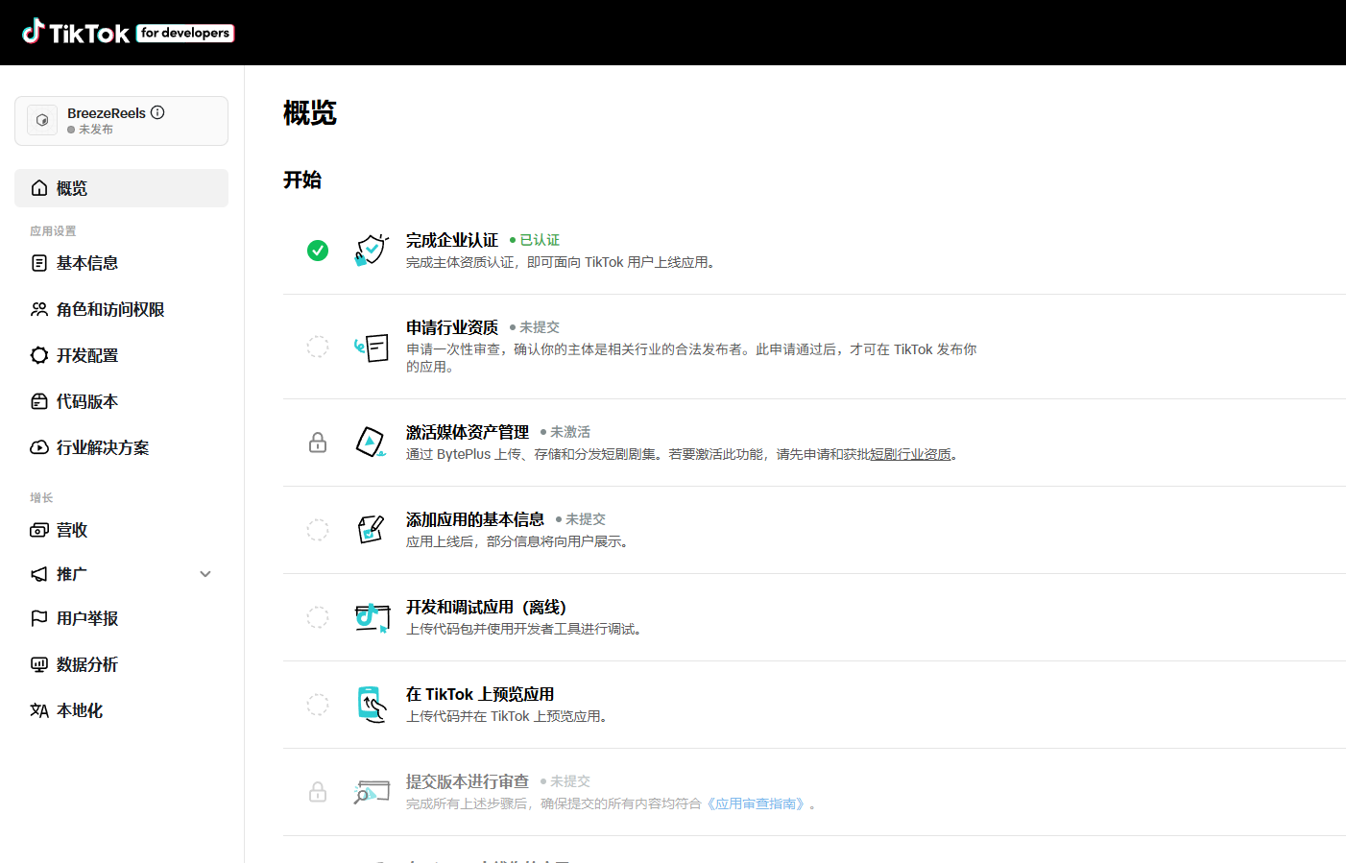

 | 建立心理预期 | 相关文档
技术视角 | 一个运行在 TikTok 客户端 WebView 中的 Web 应用 + 对接TK官方的API SDK + 官方提供的调试、构建、打包建立的 CLI 工具链 | TikTok Minis 技术形态说明
产品视角
老板视角
用户视角

总文档
 | 说明 | 链接
总开发文档 |  | TikTok Minis 开发调试指南 | TikTok Minis Development Debugging Guide
行业介绍+投放指南 |  | TikTok出海漫剧经营投放指南 external对外版

各功能相关文档
【如有疑问，可以直接在对应文档的下方进行评论留言， 一般都会有人解答。】
 | 说明 | 链接
JSAPI接入 【API总览】 | 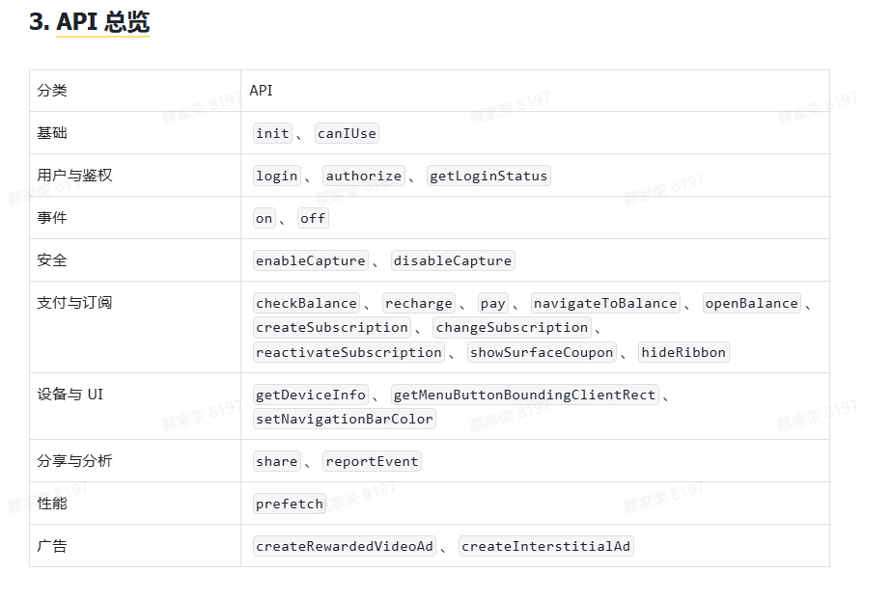 | TikTok Minis JS API 说明文档
播放器接入 | 这个是官方播放器， 目前仅限定向邀请试用。 未有试用资格的， 需使用自研播放器。 | 官方BytePlus 播放器（未全面开放）：短剧媒资库和播放器接入说明（中文版）  TikTok小程序短剧媒资库接入文档
播放器接入【2】 | 搞不明白， 这个文档下面的评论，又说得用这个播放器 | TikTok Short Drama Player Integration Guide | TikTok 短剧播放器接入指南  （中文版在该文档的下半部分）
广告接入 | 前提条件： 完成Drama IAA合同签署  IAA 功能要求 TikTok App 版本 不低于 44.2.0  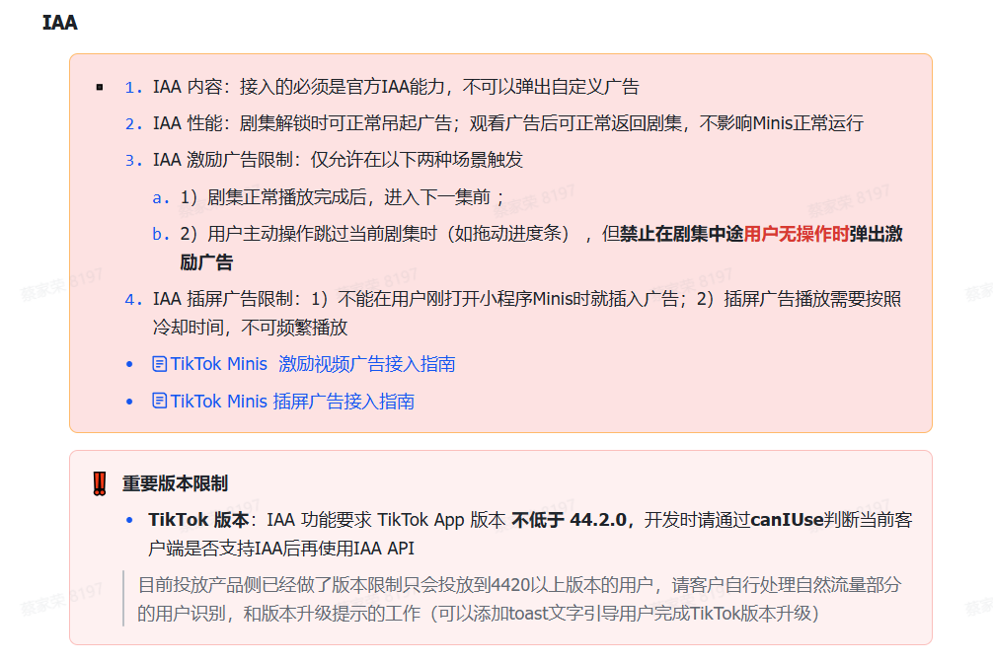 | TikTok Minis 激励视频广告接入指南  TikTok Minis 插屏广告接入指南
用户登录授权 | Minis短剧 这个业务场景下， 真的需要用户登录吗？ | TikTok Minis 显示授权（authorize）接入指南  TikTok Minis 静默登录（login）能力接入说明  TikTok Mini Games Login Integration Guide （游戏业务的登录）
投放测试 + 对接短剧库 | 如何进行投放测试  如何对接TikTok Catalog短剧库 | 【Mini Series Ads -IAA】 Q1 Product Test【对外版】
【广告优化师看的】  开通BC，准备投放 | 在TikTok Business Center进行进行商业资产登记，开启广告投放流  （已经注册了， 联系蔡家荣）  - 需要提供ADV ID 给直客进行投放流程开白 | TikTok Minis Assets Registration Process｜资产登记与投放流程-External
【后期再开发，前期手动创建】  API创建广告+API创建短剧商品库 | 用接口创建广告计划  用接口对短剧商品库进行增删改查 | [External] 使用 API 创建 Smart+ 短剧商品库广告
【测通后，以后再开发上报】  IAA用户播放，中间事件上报 | 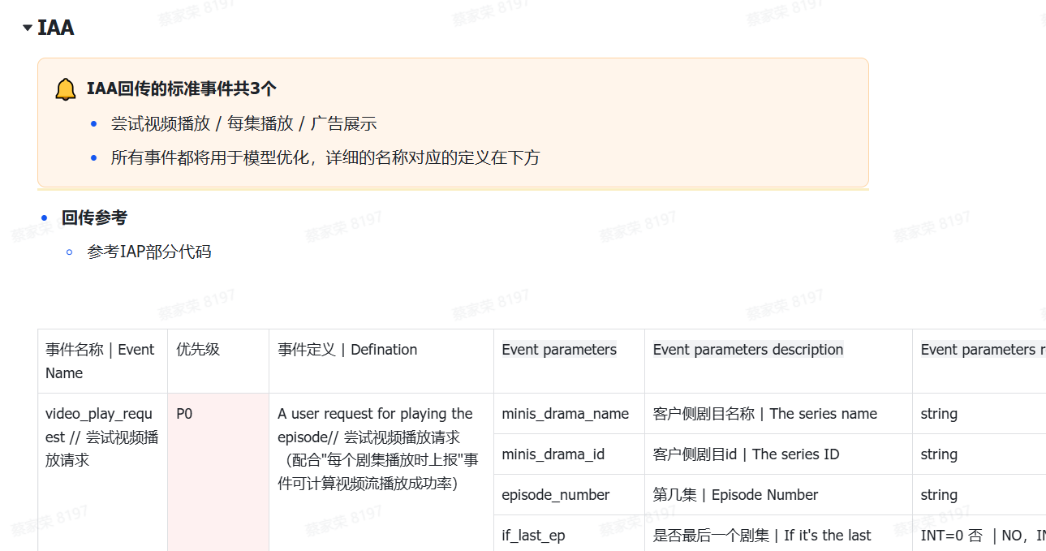 | TikTok for Business 数据对接指南- IAA数据对接  [Minis-Series] 中间事件回传对接指南-对外版本//Middle Funnel Event Postback Guideline-External

当前疑问
疑问 | 解决方案 | 负责人
Minis 要在美国地区上架， 有什么条件吗？  一定要新加坡主体吗？香港主体可以吗？ USDS TPRM 审查是什么 | 问一下直客 | 蔡家荣

